进入软件后，首先是登录界面

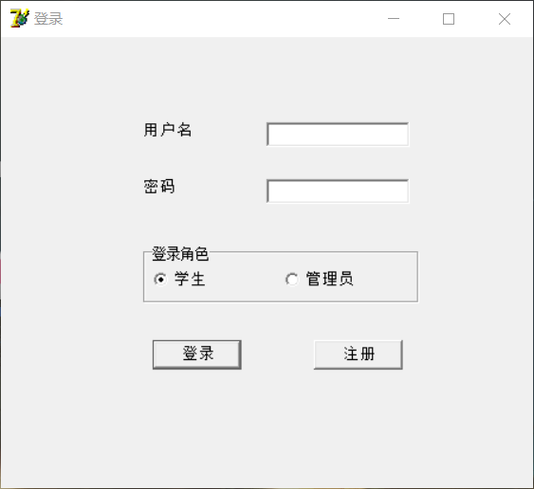

点击注册，会新打开一个注册页面

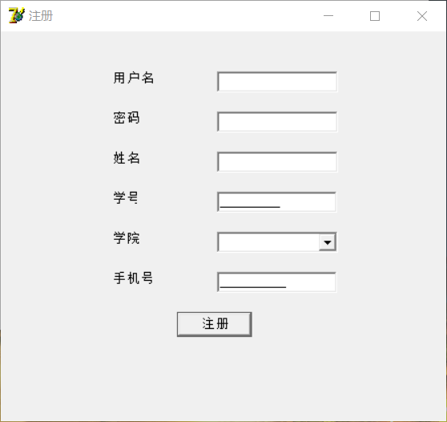

在注册输入信息，其中，学号和手机号都有长度约束，学院可以从下拉列表中选择数据库已储存的学院。点击注册，显示注册成功。

（注册成功后，用户名和密码会存入用户表，学生信息会存入学生表。由于主键约束，不能注册学号重复的账号）

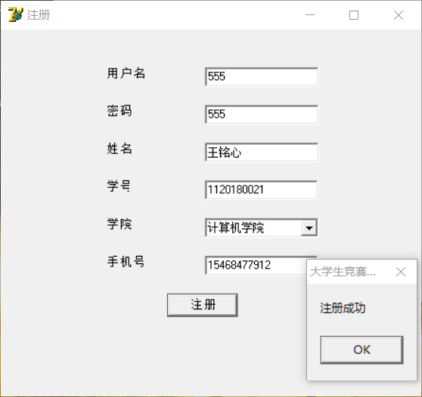

关闭注册页面，在登录页面输入用户名和密码，进入学生用户界面。

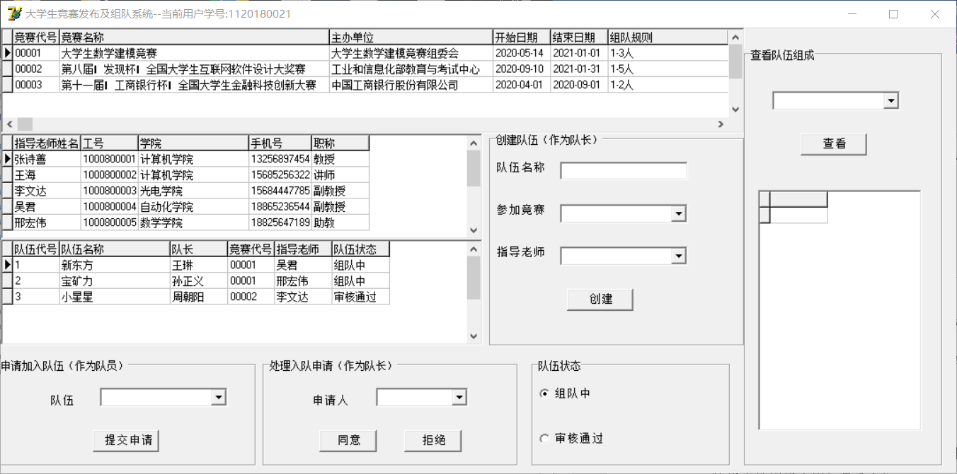

在界面上方的标题栏内显示用户自己的学号。在界面中有三个表，用户可以查看所有的竞赛信息、指导老师信息和队伍信息。

这个用户是新建立的用户，还没有自己的队伍，可以在申请加入队伍下拉栏中选择已有的队伍，申请加入队伍。

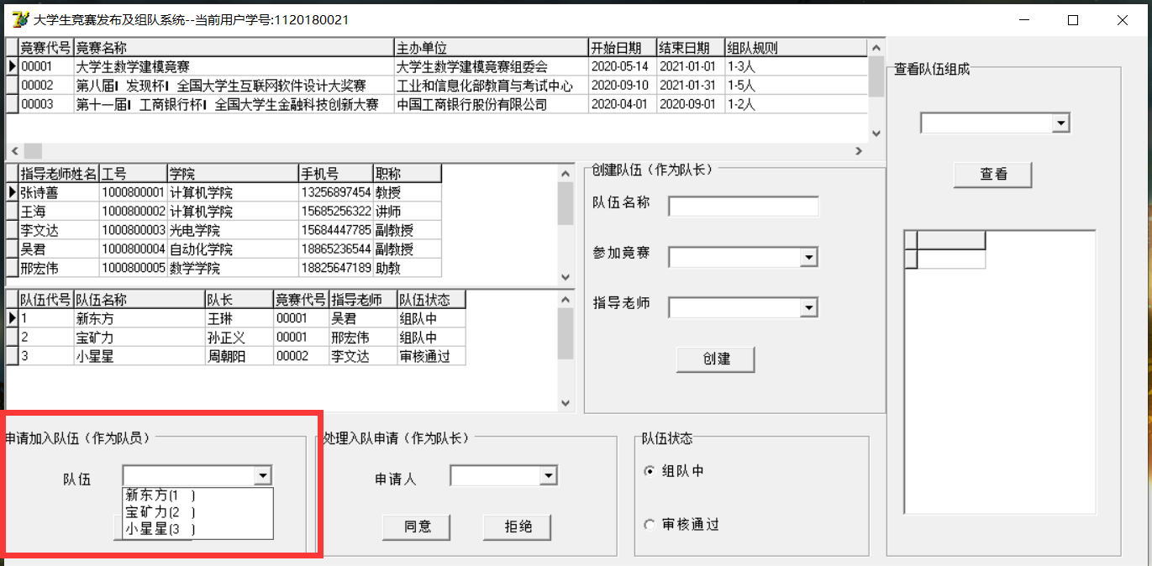

他也可以自己作为队长创建一个队伍。创建队伍之后队伍信息会实时出现在左侧的队伍表中。

下方的队伍状态内显示队伍的状态，如果管理员已经对将用户担任队长的队伍审核通过，则用户重新登录后队伍状态会显示为审核通过。

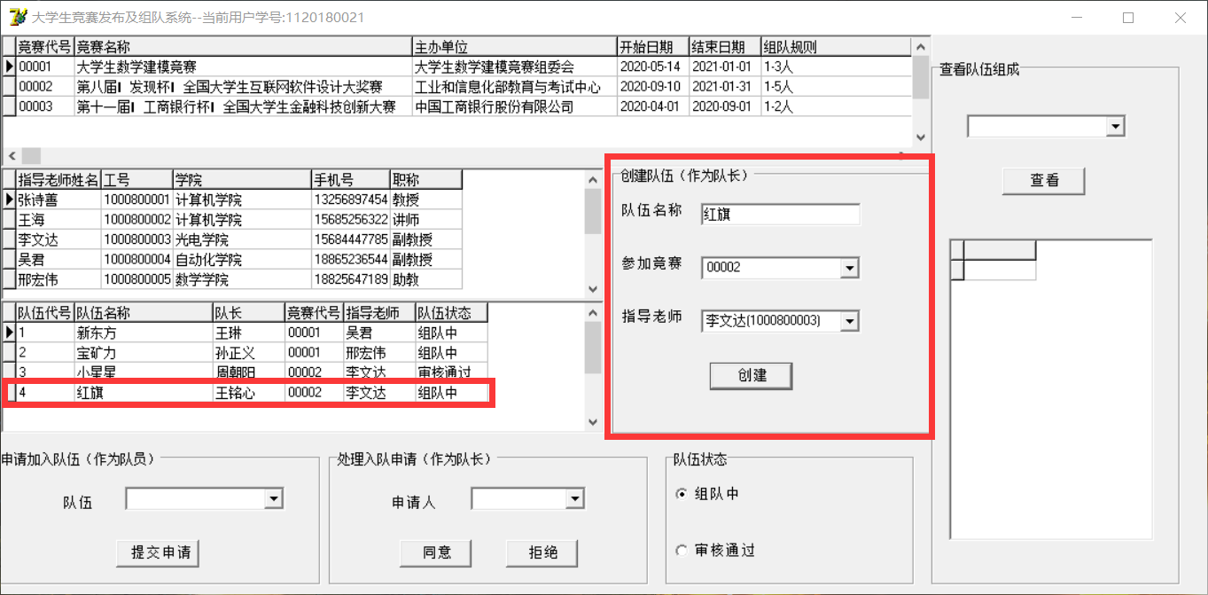

在最后侧，可以选择已经存在的队伍，查看其队伍组成。

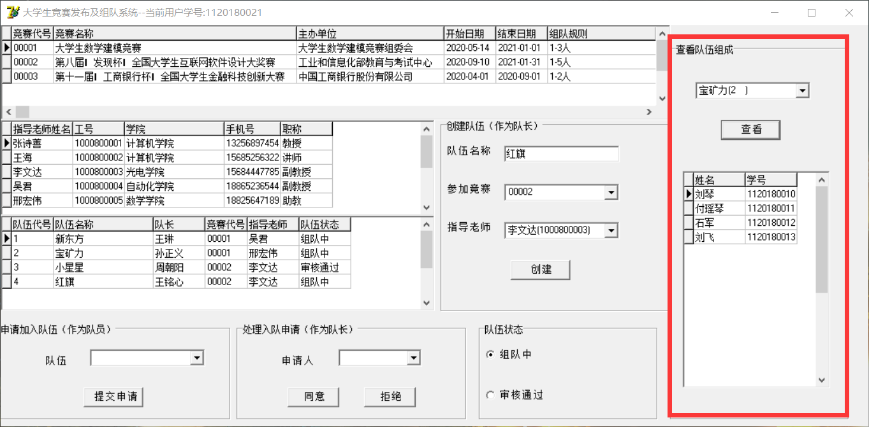

下面演示处理入队申请的功能（为了便于演示，已经在数据库中建好了一个队伍，并录入了对该队伍的申请，在这里使用这个队长的队长的账号登录。用户名777，密码777）。

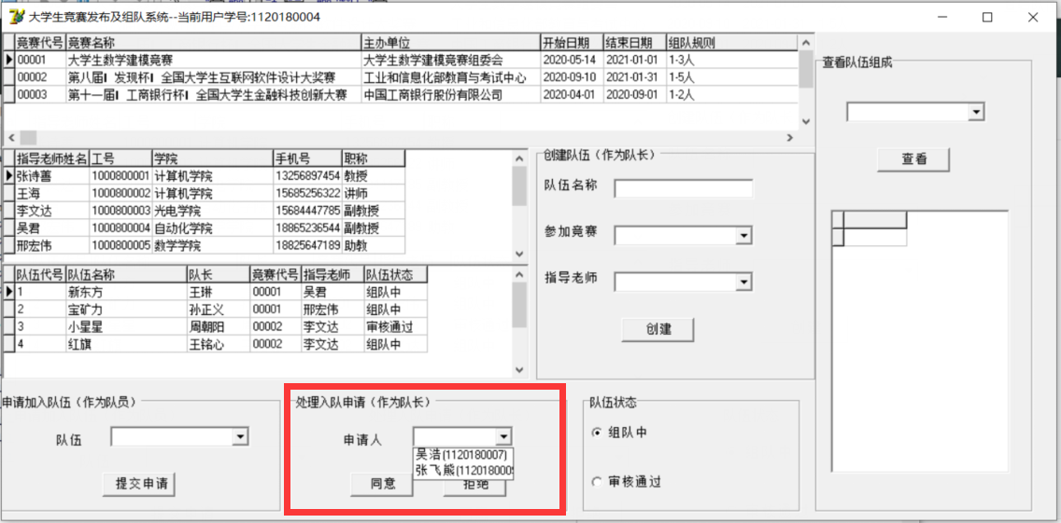

在下拉栏中可以看到申请加入自己队伍的申请人。点击同意，会将该申请人加入自己的队伍中。处理完后申请会消失。

下面以管理员身份登录。在使用实现已经设定好的管理员账号（用户名456，密码456）。

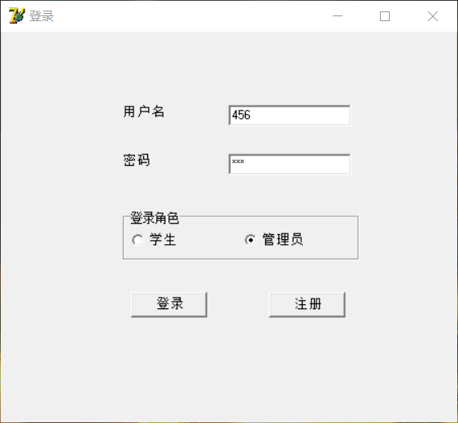

登录后进入管理员界面。管理员可以查看所有的竞赛信息和队伍信息、发布竞赛、将队伍的状态设置为审核通过。

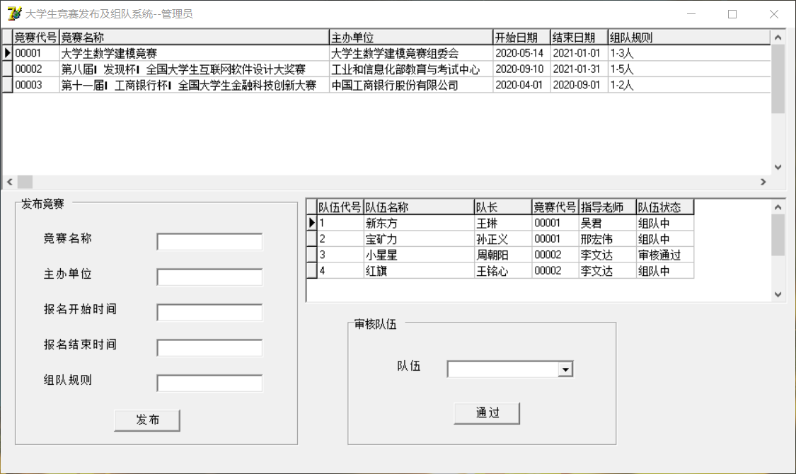

发布竞赛，发布后竞赛信息会实时显示在上方的竞赛表中。系统会自动赋予竞赛竞赛唯一的代号，不需要管理员指定。

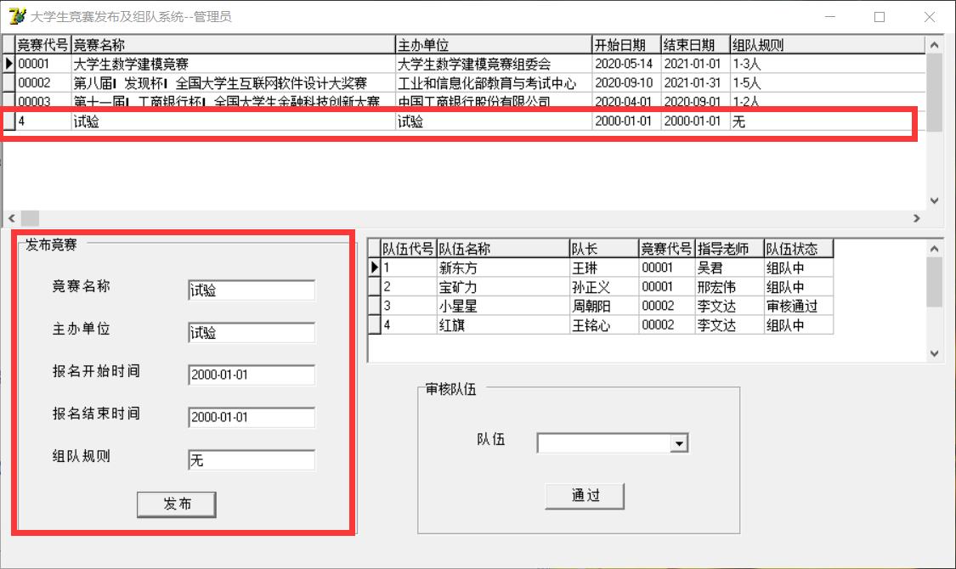

通过队伍后，队伍信息实时更新在队伍表中。

